P R I V A T E L T E T R A C K I N G - M V P B L U E P R I N T
Система мониторинга
производственных
тележек
Архитектура MVP на открытом стеке: частная LTE-сеть и позиционирование по базовым станциям
Тип документа: архитектурное решение (MVP)
Стек: React - TypeScript - Node.js - PostgreSQL - Magma / Open5GS
Статус: черновик для обсуждения
Версия: 1.0 - октябрь 2026

Внутренний документ проекта Октябрь 2026

Содержание

Резюме 1
1. Контекст, цели и ограничения проекта 1
1.1. Задача и сценарий использования 2
1.2. Критерии успеха MVP 2
1.3. Ограничения и рамки MVP 3
2. Принцип позиционирования по базовым станциям 3
2.1. Идея подхода 3
2.2. От уровня сигнала к координате 4
2.3. Цепочка методов и ожидаемая точность 4
2.4. Откуда берутся измерения 5
3. Общая архитектура системы 5
3.1. Полевой уровень 5
3.2. Сетевой уровень 6
3.3. Серверный уровень 6
3.4. Уровень представления 6
3.5. Роль симулятора радиоканала 6
4. Конвейер позиционирования 7
4.1. Подготовка измерений 7
4.2. Вычисление и сглаживание 7
4.3. Калибровка на площадке 8
5. Технологический стек и обоснование выбора 8
5.1. Ядро частной сети: Magma и альтернативы 8
5.2. Радиочасть: готовые станции против SDR 9
5.3. Почему MQTT 9
5.4. Backend и хранение данных 9
5.5. Картовая библиотека: Leaflet против MapLibre 9
5.6. Тайлы карты в закрытом контуре 10
6. Интеграция с ядром сети Magma 10
6.1. Что система берёт из Magma 10
6.2. Адаптер источника данных 10
6.3. План замены симулятора на реальную сеть 10
7. Модель данных и программные интерфейсы 11
7.1. Основные сущности 11
7.2. REST API 11
7.3. События в реальном времени 12
8. Дорожная карта реализации MVP 12
9. Риски и меры реагирования 12
10. План изучения технологий 13
11. Заключение и рекомендации 13

Примечание: оглавление построено на полях Word. После редактирования документа кликните по оглавлению правой кнопкой мыши и выберите «Обновить поле», чтобы актуализировать номера страниц.

Резюме
Настоящий документ описывает архитектуру минимально жизнеспособного продукта (MVP) системы мониторинга производственных тележек на территории предприятия. Позиция тележек определяется без спутниковых сигналов: на каждом объекте установлены базовые станции с точно известными координатами, а положение вычисляется по радиоизмерениям между тележками и станциями — по аналогии с отображением транспорта на картах, но на базе собственной сети связи. Решение строится исключительно на открытом программном обеспечении, фронтенд выполняется на React.
Ключевые архитектурные решения: частная LTE-сеть на открытом ядре (Magma, с запасным вариантом Open5GS); бортовой агент на тележке собирает измерения уровня сигнала (RSRP/RSRQ) по видимым сотам и передаёт их по MQTT; серверный движок вычисляет позицию мультилатерацией (взвешенный метод наименьших квадратов) и сглаживает её фильтром Калмана; админ-панель на React с картой Leaflet/MapLibre и тайлами OpenStreetMap получает обновления по WebSocket в реальном времени. Хранение — PostgreSQL с PostGIS и TimescaleDB.
Ожидаемая точность позиционирования по уровню сигнала в промышленной среде — ориентировочно от 10 до 50 метров при трёх и более станциях; при двух станциях и одной доступен резервный путь пониженной точности. Документ закрепляет принцип «движок отделён от источника данных»: на старте используется симулятор радиоканала, затем реальная сеть — без изменения логики вычислений и панели. Дорожная карта MVP рассчитана на 6–8 недель поэтапной реализации. Главы 1–2 формулируют задачу и физический принцип, главы 3–7 описывают архитектуру, интеграцию и интерфейсы, главы 8–10 — план работ, риски и программу изучения технологий.

1. Контекст, цели и ограничения проекта

1.1. Задача и сценарий использования
На производственной территории перемещаются тележки (транспортные, гидравлические, автокары), и диспетчеру необходимо видеть их местоположение в реальном времени. Продуктовый ориентир — привычный интерфейс карт с отображением движения транспорта: карта площадки, маркеры объектов, траектории и актуальные статусы. Ключевое отличие от потребительских решений — отсутствие спутникового позиционирования: цеха, склады и крытые зоны экранируют GPS/ГЛОНАСС, а требование работать только на открытом стеке исключает проприетарные геосервисы. Вместо этого используется инфраструктура частной беспроводной сети: базовые станции, чьи координаты на плане территории точно известны, и радиоизмерения, которые тележки непрерывно собирают в процессе работы.
Пользователь системы — администратор (диспетчер) предприятия. Он открывает веб-панель, видит карту территории, все тележки с актуальными позициями, кругами неопределённости и статусами связи, может выбрать объект и изучить его трек и историю, а также управлять справочником базовых станций. Для MVP достаточно одного экрана панели и простого разграничения доступа, без сложной ролевой модели.

1.2. Критерии успеха MVP
Чтобы проект считался выполненным, MVP должен одновременно удовлетворять следующим проверяемым критериям. Они сформулированы так, чтобы каждый можно было продемонстрировать на демо, а не оценивать «на глаз».
- Карта и объекты: на карте территории отображаются базовые станции и тележки; позиции обновляются не реже одного раза в 1–2 секунды.
- Позиционирование без GPS: координата тележки вычисляется по радиоизмерениям относительно станций; на карте отображается круг неопределённости и признак использованного метода.
- История и треки: система сохраняет историю позиций и показывает траекторию выбранной тележки за период.
- Администрирование станций: добавление, правка и удаление базовых станций с координатами через панель.
- События: панель показывает журнал событий: потеря связи, деградация точности, смена метода позиционирования.
- Открытый стек и замкнутый контур: все компоненты имеют открытые лицензии и работают без обращения к внешним коммерческим API.
- Заменимость источника данных: одна и та же панель и движок работают как с симулятором радиоканала, так и с реальными измерениями.

1.3. Ограничения и рамки MVP
Точность позиционирования по уровню радиосигнала принципиально ограничена физикой распространения волн в промышленной среде (многолучёвость, экранирование металлом), поэтому в MVP она оценивается десятками метров, а не единицами. Задача MVP — подтвердить работоспособность подхода и измерить фактическую точность на пилотной площадке, а не достичь сантиметровых показателей; для последних существуют отдельные классы решений, упомянутые в разделе рисков. В объём MVP не входят: полноценные геозоны с алертами по правилам, интеграция с системами предприятия, мобильное приложение, высокодоступное развёртывание и шифрование данных на уровне хранилища сверх базового. Стек фиксируется на открытом ПО и React; серверная часть предполагается на Node.js/TypeScript, чтобы команда фронта обслуживала её без смены языка.

2. Принцип позиционирования по базовым станциям

2.1. Идея подхода
Каждая базовая станция имеет точно измеренные координаты (вводятся в справочник при монтаже). Тележка в LTE-сети непрерывно «видит» несколько сот и измеряет уровень их сигнала; чем ближе тележка к станции, тем сильнее принимаемый сигнал. Зная, как сигнал затухает с расстоянием, можно превратить каждое измерение в оценку дистанции «тележка — станция», а пересечение трёх и более дистанций даёт положение точки на карте — эта задача называется мультилатерацией. Таким образом, роль GPS выполняет сама сеть: аппаратура спутниковой навигации на тележках не требуется.

2.2. От уровня сигнала к координате
Связь расстояния и уровня сигнала описывается логарифмической моделью затухания: RSSI(d) = A − 10·n·lg(d), где d — расстояние в метрах, A — уровень сигнала на одном метре от антенны, n — показатель затухания среды (около 2–4 в помещении и в застройке). Константы A и n не берутся из справочника, а калибруются на конкретной площадке: на эталонных точках замеряется сигнал от каждой станции, после чего параметры подбираются по этим данным. Получив оценки расстояний до нескольких станций, движок решает задачу наименьших квадратов: ищет точку, для которой сумма квадратов расхождений «расчётная дистанция — измеренная дистанция» минимальна. Практически применяется итерационный метод Гаусса–Ньютона с начальным приближением в центре площадки; веса измерений задаются по качеству сигнала — более сильные и стабильные замеры влияют на решение сильнее.
Важно понимать, что одно измерение RSSI — величина шумная: сигнал отражается от металлических конструкций, колеблется из-за движения людей и техники. Поэтому конвейер обработки всегда включает очистку данных (медианный фильтр, отбраковку выбросов) и сглаживание итоговой траектории фильтром Калмана, который учитывает физическую инерцию тележки. Это превращает «дрожащую» сырую оценку в устойчивую линию движения, пригодную для отображения.

2.3. Цепочка методов и ожидаемая точность
Чем больше станций «слышит» тележка, тем точнее решение; при нехватке данных система деградирует управляемо, с явным признаком метода на карте. Ориентировочные оценки точности для промышленной площадки приведены в таблице 1; фактические значения зависят от планировки и плотности застройки и фиксируются замерами на пилоте.
Таблица 1 — Методы позиционирования и ориентировочная точность
Метод | Необходимые данные | Ориентировочная точность | Комментарий
Мультилатерация по уровню сигнала | 3 и более станций, калиброванная модель затухания | 10–50 м | Основной метод MVP; качество зависит от калибровки и плотности станций
Усиленный Cell-ID (E-CID) по Timing Advance | 2 станции; расстояние, вычисленное сетью по времени опережения | Порядка 80–150 м | Квант измерения Timing Advance в LTE даёт шаг около 78 м; метод резервный
Cell-ID (по соте) | 1 станция | Радиус соты (сотни метров) | Точка принимается у станции с большой окружностью неопределённости
Справочно: UWB-телеметрия | Специальные маяки и метки UWB | 0,1–0,5 м | Не входит в MVP; запасной путь, если точности радиосети окажется недостаточно
Сглаживание фильтром Калмана дополнительно снижает разброс оценок во времени — при неподвижной тележке отображаемая точка стабилизируется, а при движении трек остаётся плавным. Радиус неопределённости, показываемый на карте, вычисляется из остаточной ошибки решения и геометрического фактора взаимного расположения станций (GDOP): при плохой геометрии (например, все станции в одну линию) круг честно увеличивается.

2.4. Откуда берутся измерения
Основной источник — сам модем тележки. Промышленные LTE-модемы (например, Quectel, SIMCom) по AT- или QMI-командам отдают параметры обслуживающей соты и видимых соседних сот: RSRP/RSRQ, идентификаторы сот, а иногда и Timing Advance. Бортовой агент (одноплатный компьютер или промышленный контроллер на тележке) опрашивает модем с частотой около одного герца, буферизует отчёты и публикует их в брокер сообщений. Дополнительный источник — ядро сети: оно знает, к какой соте подключён абонент, и может отдавать события подключения, отключения и смены соты (в Magma — событийный механизм access gateway, в Orchestrator — API управления абонентами). Событийные данные не содержат уровня сигнала по соседям, поэтому используются как «точная» привязка к соте и страховка, а тонкую оценку позиции даёт именно путь через модем.

3. Общая архитектура системы
Система построена из четырёх слоёв: полевой (объекты на территории), сетевой (частная LTE-сеть и транспорт телеметрии), серверный (позиционирование, API, хранение) и уровень представления (админ-панель). Каждый слой решает свою задачу и заменяем: например, ядро сети или движок позиционирования можно заменить без переделки остальных слоёв. Общая схема приведена на рисунке 1; поток данных направлен снизу вверх — от радиоизмерений на поле к карте в браузере диспетчера.
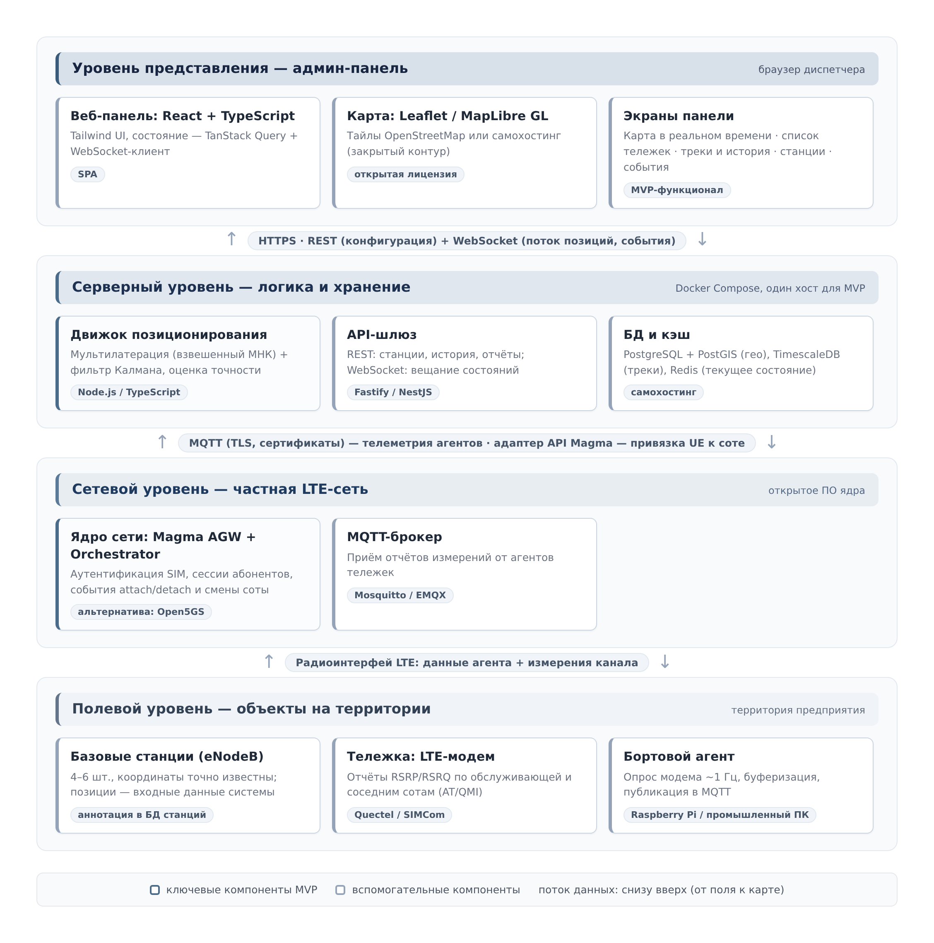
Рисунок 1 — Общая архитектура системы мониторинга тележек

3.1. Полевой уровень
На территории размещаются 4–6 базовых станций, охватывающих цеха, склад и логистические зоны; их координаты после монтажа заносятся в справочник системы. На каждой тележке устанавливается LTE-модем и бортовой агент — небольшой одноплатный компьютер с программой опроса модема и публикации измерений. Агент работает автономно: при потере связи он буферизует отчёты и отправляет их после восстановления, а его прошивка обновляется из панели в дальнейших версиях. Питание агент получает от бортовой сети тележки; для MVP допускается использование переносимых комплектов на аккумуляторах.

3.2. Сетевой уровень
Частная LTE-сеть обеспечивает тележкам устойчивую связь по всей территории. Ядро сети на открытом ПО (Magma AGW с Orchestrator либо альтернативный Open5GS) обслуживает SIM-карты тележек, ведёт их сессии и события смены соты. Для телеметрии используется брокер сообщений MQTT (Mosquitto или EMQX): агенты публикуют отчёты в топики вида telemetry/<идентификатор тележки>, серверная часть подписана на них. MQTT выбран потому, что рассчитан на множество слабых клиентов, поддерживает три уровня доставки (QoS), отложенную отправку при reconnect и последнюю сохранённую запись по топику; соединение защищается TLS и авторизацией по сертификатам или токенам.

3.3. Серверный уровень
Здесь работают три сервиса. Сервис приёма данных подписан на брокер, валидирует и нормализует измерения; движок позиционирования выполняет конвейер из главы 4 и публикует результат; API-шлюз обслуживает панель по REST (справочники, история, события) и вещает поток позиций по WebSocket. Хранение разделено по назначению: PostgreSQL с расширением PostGIS хранит справочники и геометрию площадок, TimescaleDB (расширение PostgreSQL) — временные ряды треков с автоматическим сжатием и устареванием, Redis — текущее состояние для быстрой отдачи в панель. Для MVP все сервисы разворачиваются на одном хосте в Docker Compose; разбиение на несколько машин отложено до production-этапа.

3.4. Уровень представления
Админ-панель — одностраничное приложение на React и TypeScript. Карта построена на Leaflet или MapLibre GL JS с тайлами OpenStreetMap; для закрытого контура тайлы размещаются на собственном сервере (см. п. 5.6). Экран панели содержит карту с маркерами станций и тележек, список объектов с фильтрами по статусам, карточку выбранной тележки (метод, точность, качество сигнала по станциям), журнал событий и форму управления станциями. Обновления приходят по WebSocket; REST используется для справочников и истории. Состояние клиентского приложения — TanStack Query для серверных данных и лёгкий стейт-менеджер для локальных настроек отображения.

3.5. Роль симулятора радиоканала
Движок позиционирования получает на вход только измерения (идентификаторы сот, уровни сигнала, Timing Advance) и не знает «истинных» координат тележек. Это позволяет запустить разработку с симулятором: он генерирует траектории тележек, переводит их в модельные уровни сигнала с реалистичным шумом и подаёт в движок по тому же протоколу, что и реальные агенты. Симулятор даёт управляемую среду для отладки алгоритмов и демо для заказчика до появления радиочасти, а затем отключается без какого-либо изменения кода панели и движка. Для проверки корректности вычислений симулятор дополнительно отдаёт истинные координаты, которые в панели включаются отдельным режимом разработчика для сравнения с оценкой.

4. Конвейер позиционирования
Конвейер выполняется движком для каждого отчёта тележки и состоит из трёх фаз: подготовка измерений, вычисление позиции, сглаживание и публикация (рисунок 2). Такое деление фиксирует ответственность модулей и упрощает тестирование: каждая фаза проверяется отдельно на эталонных наборах данных. Полный проход конвейера занимает миллисекунды, поэтому задержка отображения определяется в первую очередь частотой отчётов агентов (около 1 Гц), а не вычислениями.
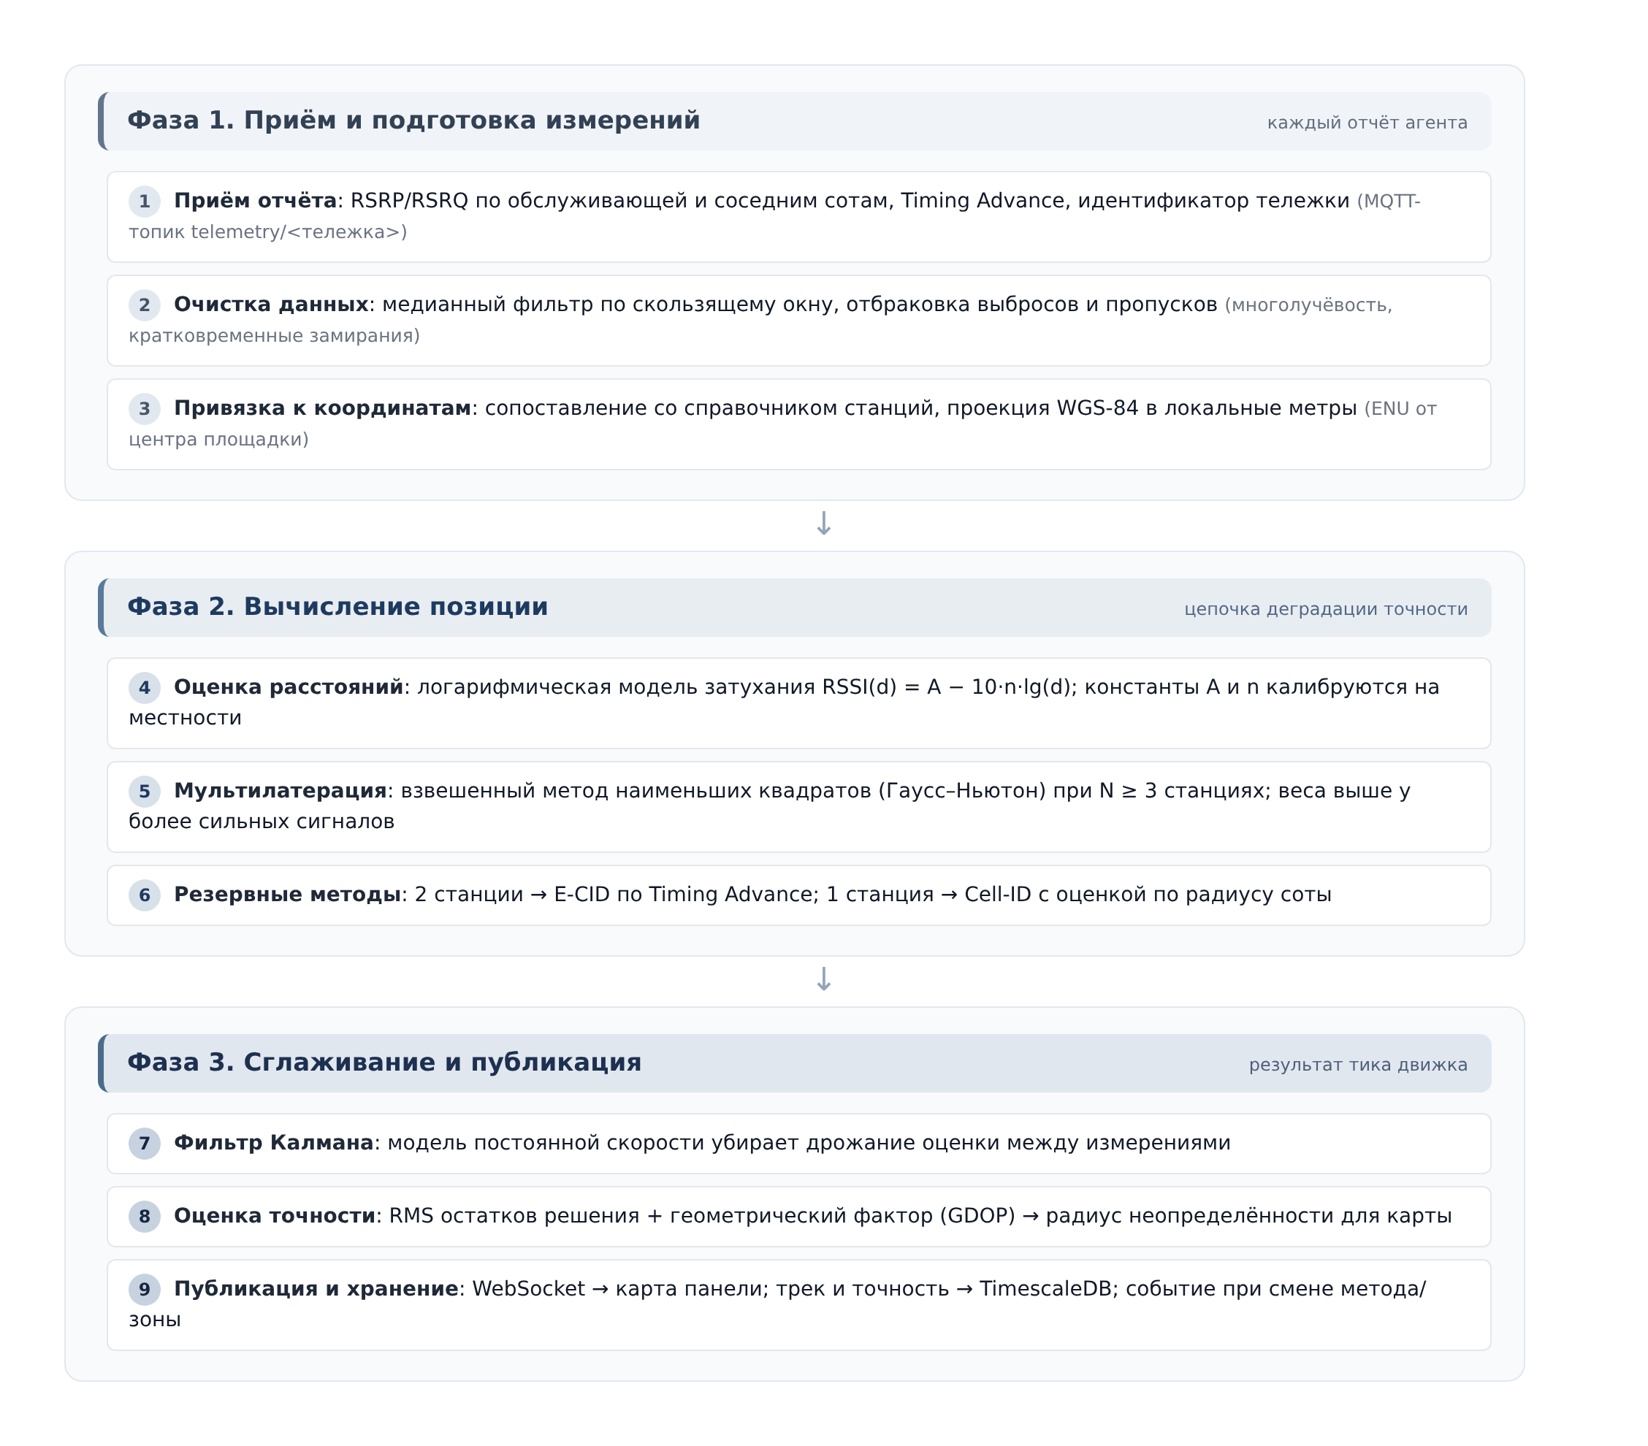
Рисунок 2 — Конвейер вычисления позиции тележки

4.1. Подготовка измерений
На входе конвейера — поток отчётов, где каждый отчёт содержит идентификатор тележки, список видимых сот с уровнями сигнала и, при наличии, Timing Advance. Медианный фильтр по скользящему окну подавляет одиночные всплески от отражений и кратковременных замираний; отчёты с пропусками ключевых полей отбраковываются и попадают в журнал для диагностики. Затем измерения сопоставляются со справочником станций и переводятся из географических координат WGS-84 в локальную систему в метрах (проекция «восток–север» от центра площадки), в которой и работают все вычисления.

4.2. Вычисление и сглаживание
Оценки расстояний получаются инверсией модели затухания с калиброванными константами площадки; далее решается задача наименьших квадратов методом Гаусса–Ньютона с весами по качеству сигнала. Если станций три и более, результат считается основным методом; при двух станциях используется резервный путь по Timing Advance, при одной — привязка к соте; использованный метод всегда передаётся на карту. Фильтр Калмана с моделью постоянной скорости объединяет новое измерение с накопленной оценкой: тележка не может «телепортироваться», поэтому дрожание исчезает, а движение остаётся плавным. Финальная оценка точности (радиус неопределённости) вычисляется по остаткам решения и геометрии станций и выводится рядом с маркером.

4.3. Калибровка на площадке
Калибровка — обязательный этап перед пилотом, без неё точность непредсказуема. Процедура проста: на 10–20 эталонных точках площадки (входы в цеха, проходы, зоны склада) фиксируются реальные координаты и снимается статистика сигнала от каждой станции; по этим данным оцениваются константы модели затухания отдельно для открытых зон и помещений. Замеры повторяются при существенных изменениях застройки или после переноса станций. Калибровочные данные хранятся в справочнике станций и используются всеми экземплярами движка, что делает результат воспроизводимым.

5. Технологический стек и обоснование выбора
Критерии отбора технологий: открытая лицензия без ограничений для коммерческого использования, самостоятельное развёртывание без внешних зависимостей, активное сообщество и совместимость с навыками команды (React/TypeScript). Итоговый стек сведён в таблицу 2, ниже — обоснование ключевых решений и честная оценка рисков по ядру сети.
Таблица 2 — Технологический стек MVP
Слой | Технология | Лицензия | Назначение и обоснование
Ядро сети | Magma (AGW + Orchestrator); альтернатива — Open5GS | Открытая (LF-проект); AGPL/ LGPL у Open5GS | Частная LTE-сеть: SIM, сессии, события UE; ядро заменяемо адаптером
Радиочасть | Коммерческие малые соты (eNodeB) либо SDR + srsRAN | По оборудованию; srsRAN — открытая | Базовые станции с известными координатами; для стенда SDR дешевле
Телеметрия | MQTT: Mosquitto или EMQX | EPL/EDL; Apache 2.0 у EMQX | Транспорт измерений от агентов; QoS, ретеншн, TLS
Сервер | Node.js + TypeScript (Fastify/NestJS) | MIT | Единый язык с фронтом; REST + WebSocket в одном сервисе
Движок | TypeScript; numpy — на этапе прототипа алгоритмов | MIT / BSD | Мультилатерация и фильтр Калмана; чистые функции, легко тестировать
Хранение | PostgreSQL + PostGIS + TimescaleDB; Redis | PostgreSQL; Timescale: TSL/APACHE; Redis: RSALv2/SSPLv1 | Геоданные, временные ряды треков, кэш текущего состояния
Фронтенд | React 18 + TypeScript, Vite, TanStack Query | MIT | Требование задачи; зрелая экосистема, скорость разработки
Карта | Leaflet или MapLibre GL JS | BSD-2 / BSD-3 | Открытые библиотеки карт; выбор — см. п. 5.5
Тайлы | OpenStreetMap (демо) или самохостинг тайлов | ODbL (данные) | В закрытом контуре — собственный сервер тайлов, п. 5.6
Инфраструктура | Docker Compose, Caddy/Nginx, Grafana + Prometheus | Apache/MIT | Развёртывание одним стеком, базовый мониторинг

5.1. Ядро частной сети: Magma и альтернативы
Magma — открытая распределённая архитектура ядра мобильной сети, развивавшаяся компанией Meta и переданная под крыло Linux Foundation. Она включает Access Gateway (AGW) — шлюз, обслуживающий абонентов на площадке, и Orchestrator с REST/gRPC API и веб-интерфейсом NMS для управления абонентами, станциями и политиками. Для нашей задачи ценны: управление SIM-подписчиками, события attach/detach и смены соты, а также программные интерфейсы, из которых система получает привязку «тележка — сота». Вместе с тем после снижения участия Meta темп проекта существенно замедлился, и это нужно учитывать как организационный риск: перед стартом стоит проверить текущую активность ветки и наличие maintainer-поддержки у нужных компонентов.
Практичная стратегия — пилотировать Magma по его лабораторным руководствам и параллельно держать проверенный запасной путь: Open5GS — активно развиваемое открытое ядро 4G/5G, хорошо документированное и часто используемое вместе с srsRAN. Благодаря адаптеру (глава 6) замена ядра не затрагивает движок позиционирования и панель: меняется только источник событий и справочников сети. Окончательный выбор ядра рекомендуется делать по результатам стенда этапа 2 дорожной карты, а не заранее на бумаге.

5.2. Радиочасть: готовые станции против SDR
Есть два пути получить базовые станции. Коммерческие малые соты (например, для частных LTE-сетей) проще в эксплуатации и надёжнее, но стоят заметно дороже и могут быть привязаны к вендорской экосистеме. Программная радиочасть (SDR-приёмопередатчики, например USRP, с открытым стеком srsRAN или OpenAirInterface) дешевле на этапе стенда и полностью открыта, но требует больше инженерного внимания к настройке. Для MVP разумно: стенд из 2–3 SDR-станций для отработки позиционирования, а к пилоту — решение по оборудованию с учётом бюджета и требований к надёжности. Важно, что на точность позиционирования влияет в первую очередь расстановка станций и калибровка, а не конкретный вендор радиочасти.

5.3. Почему MQTT
Измерения — это поток небольших частых сообщений от десятков устройств с нестабильной связью, и MQTT создан именно под такой профиль. Уровень QoS 1 гарантирует доставку хотя бы один раз, режим последней записи (retained message) даёт новому подписчику мгновенный снимок, а Last Will оповещает систему о «зависшем» агенте. Брокер отделяет производителей данных от потребителей: можно подключить движок позиционирования, сервис записи в базу и отладочный слушатель одновременно, не трогая агентов. Прямые HTTP-запросы агентов остались бы простым вариантом, но проигрывают по экономии трафика, ретраям и наблюдаемости.

5.4. Backend и хранение данных
Node.js с TypeScript выбран, чтобы команда React обслуживала и серверную часть, и чтобы типы DTO разделялись между фронтом и бэкендом через общие пакеты. PostgreSQL c PostGIS закрывает и справочники, и геометрию: запросы «тележки в зоне», «расстояние до станции» и будущие геозоны делаются штатными средствами. Треки — это временные ряды, объём которых растёт линейно (около 86 тысяч точек в сутки на 100 тележек при частоте 1 Гц), поэтому для таблицы позиций используется TimescaleDB: автоматическая партиция по времени, сжатие и политика удержания (например, 90 дней подробных треков). Redis держит текущее состояние объектов для мгновенной отдачи при открытии панели и для broadcast по WebSocket, не нагружая основной кластер БД.

5.5. Картовая библиотека: Leaflet против MapLibre
Leaflet — лёгкая библиотека растровых карт с огромной экосистемой плагинов; для задачи «маркеры, круги точности, полилинии треков» её более чем достаточно, а порог входа минимальный. MapLibre GL JS — преемник векторного движка Mapbox GL: плавные анимации, стилизация карты по слою, 3D; это лучший выбор, если потребуется стилизованная векторная карта площадки или самохостинг векторных тайлов. Для MVP рекомендуется начать с Leaflet и react-leaflet (быстрее собрать экран), оставив возможность перейти на MapLibre, так как слой карты в панели изолирован за одним компонентом. Реалтайм-слой панели строится на WebSocket (нативный протокол или socket.io) с автоматическим переподключением; REST-запросы — через TanStack Query с кэшированием и повторными попытками.

5.6. Тайлы карты в закрытом контуре
Тайлы OpenStreetMap с публичного сервера удобны на этапе разработки, но производственный контур предприятия может быть изолирован от интернета, и тогда карта должна работать изнутри. Решение — собственный сервер тайлов: TileServer GL или аналогичный контейнер отдаёт растровые или векторные тайлы из открытых данных (например, заранее выгруженного регионального набора OpenMapTiles или файла Protomaps). Для площадки достаточно выгрузить один регион — объём файла измеряется гигабайтами, а не терабайтами. Данные OpenStreetMap распространяются по лицензии ODbL с указанием источника; условие легко соблюдается подписью на карте. Альтернатива для MVP — вообще без подложки: схема площадки (план в PNG/SVG или векторные контуры зданий) как слой поверх пустого фона; часто это даже нагляднее для диспетчера цеха.

6. Интеграция с ядром сети Magma

6.1. Что система берёт из Magma
Magma закрывает в MVP три задачи: обслуживает SIM-подписчиков тележек (аутентификация, сессии, трафик), ведёт факт привязки абонента к соте и отдаёт административные интерфейсы. События подключения и смены соты поступают от Access Gateway (событийный сервис eventd), а управление подписчиками и станциями выполняется через REST/gRPC API Orchestrator с веб-интерфейсом NMS. Справочник базовых станций в нашей системе синхронизируется с перечнем eNodeB в Orchestrator, чтобы исключить расхождения между сетью и картой. Существенно, что уровни сигнала по соседним сотам ядро само по себе не отдаёт — эти измерения собирает бортовой агент с модема (п. 2.4), а события ядра служат authoritative-источником факта «тележка в сети и в такой-то соте».

6.2. Адаптер источника данных
Стык между «радиомиром» и системой описан узким контрактом адаптера MagmaAdapter с двумя реализациями. Реализация-симулятор генерирует измерения по модельным траекториям (этап разработки и демо); реализация MagmaSource читает события AGW и API Orchestrator и принимает поток MQTT-отчётов от реальных агентов. Контракт измерения фиксирует поля: идентификатор тележки (IMSI или серийный код), отметка времени, идентификатор обслуживающей соты, список видимых сот с RSRP/RSRQ, при наличии — Timing Advance. Движок позиционирования и панель зависят только от этого контракта, поэтому замена симулятора на реальную сеть или смена ядра на Open5GS не меняет ни вычислений, ни интерфейсов. Тот же контракт делает реалистичным тестирование: симулятор воспроизводит и штатные сценарии, и деградации (затухание сигнала, отказ станции, пропадание связи тележки).

6.3. План замены симулятора на реальную сеть
Переход выполняется тремя независимыми включениями, каждое из которых проверяется отдельно. Сначала к брокеру подключается реальный агент на одной тележке: панель должна показать её настоящие измерения и оценку позиции при работающем симуляторе остальных объектов. Затем включается событийный поток ядра: статусы «в сети/вне сети» и смена соты сверяются с реальностью на стенде. Наконец, симулятор отключается полностью, и площадка переходит в режим стенда этапа 2 дорожной карты, где фиксируется фактическая точность. Если на каком-то шаге ядро Magma не даст ожидаемых данных или потребует непропорциональных усилий, адаптер переключается на Open5GS с тем же контрактом — ход проекта не зависит от судьбы одного проекта.

7. Модель данных и программные интерфейсы

7.1. Основные сущности
Модель данных минимальна, но закрывает и мониторинг, и будущие расширения (геозоны, алерты). Перечень сущностей приведён в таблице 3; все координаты хранятся в WGS-84, а геоиндексы (GiST) обеспечивают быстрые территориальные запросы.
Таблица 3 — Основные сущности базы данных
Сущность | Ключевые поля | Назначение
station (базовая станция) | id, название, широта/долгота, высота антенны, статус, параметры калибровки | Справочник станций с точно известными координатами
cart (тележка) | id, код, наименование, тип, статус связи, примечание | Реестр наблюдаемых объектов
measurement (измерение) | id, cart_id, ts, serving_cell, массив сот с RSRP/RSRQ, TA | Сырой поток радиоизмерений (краткосрочное удержание, отладка)
position (позиция) | id, cart_id, ts, гео-точка, точность (м), метод, скорость, направление | Трек тележки — временной ряд TimescaleDB
geofence (геозона) | id, название, полигон (PostGIS), тип зоны | Зоны площадки для фильтрации и будущих алертов
event (событие) | id, ts, объект, тип, уровень, текст | Журнал событий панели: связь, точность, смена метода, зоны

7.2. REST API
API спроектирован вокруг ресурсов панели; все ответы — JSON. Ниже перечислены основные операции MVP; аутентификация — токен сессии, роли «администратор» и «наблюдатель».
Таблица 4 — Основные операции REST API
Метод и путь | Назначение
GET /api/carts | Текущий список тележек с последней позицией, точностью, методом и статусом связи
GET /api/carts/{id}/track?from=&to= | Трек тележки за период из TimescaleDB (полилиния и точки с точностью)
GET /api/stations | Справочник базовых станций для карты и форм
POST /api/stations | Добавление станции (координаты, название, параметры калибровки)
PATCH /api/stations/{id} | Правка станции: позиция, название, статус обслуживания
DELETE /api/stations/{id} | Исключение станции из справочника (с защитой, если она активна в сети)
GET /api/events?limit= | Лента событий для журнала панели
POST /api/telemetry/report | HTTP-альтернатива MQTT для приёма отчётов агентов (используется при отладке)

7.3. События в реальном времени
Канал WebSocket вещает состояние в реальном времени и не требует опроса со стороны клиента. Основные типы сообщений: обновление позиции тележки (координата, точность, метод, скорость, направление), изменение статуса связи, новое событие журнала, изменение справочника станций (чтобы открытые панели синхронизировались). При разрыве соединения клиент переподключается автоматически и восстанавливает срез состояния обычным REST-запросом, после чего продолжает поток. Частота обновлений на клиент — до одного раза в секунду на объект; при большом числе объектов панель объединяет обновления в батчи по 250 мс, чтобы карта оставалась отзывчивой.

8. Дорожная карта реализации MVP
План построен по принципу «сначала работающая петля, затем реальность»: панель и движок отлаживаются на симуляторе, радиочасть подключается поэтапно, и каждый этап заканчивается проверяемым артефактом. Ориентировочная длительность — 6–8 недель при команде из двух-трёх разработчиков; этапы 1–2 частично параллелятся с подготовкой радиостенда.
Таблица 5 — Этапы реализации MVP
Этап | Содержание работ | Результат этапа | Ориентир
1. Каркас и симулятор | Схема БД, сервисы приёма и движка, API, панель: карта, список, карточка тележки; симулятор радиоканала | Демо: тележки движутся по карте, позиции вычисляются по «измерениям», видны круги точности и треки | 1–2 недели
2. Радиостенд | 2–3 станции (SDR/малые соты), один агент на тележке, приём измерений, калибровка модели затухания | Реальная тележка отображается по станциям; замерена точность на стенде | 2 недели
3. Ядро сети и телеметрия | Развёртывание Magma (или Open5GS), SIM тележек, события UE, MQTT в производственном контуре | Несколько тележек работают в сети, панель видит их без симулятора | 2 недели
4. История и события | Треки за период, журнал событий, управление станциями, доработка UX по обратной связи | Полный функционал MVP из п. 1.2 | 1 неделя
5. Пилот и замер точности | Пилот на территории, протокол замеров точности, отчёт и решение о пути к production | Зафиксированная фактическая точность; решение по ядру и оборудованию | 1 неделя
Критерий перехода между этапами — работающий артефакт, а не процент задач в трекере: демо этапа 1 показывает петлю «измерение — позиция — карта», этап 2 добавляет реальный радиоканал, этап 3 — настоящую сеть. Такой порядок снижает главный интеграционный риск: к моменту появления реальных измерений весь конвейер и панель уже обкатаны на сотнях часов симулятора. Параллельно с этапами 1–3 рекомендуется вести журнал инженерных решений (ADR), чтобы выбор ядра, частотного плана и оборудования был обоснованным и переносимым.

9. Риски и меры реагирования
Наиболее значимые риски MVP сведены в таблицу 6. Для каждого указана мера, встроенная в архитектуру, либо план «Б», не требующий переделки системы.
Таблица 6 — Реестр ключевых рисков
Риск | Влияние | Мера реагирования
Точность ниже ожиданий в цехах: многолучёвость, экранирование металлом | Позиция «плывёт», доверие диспетчеров падает | Калибровка по зонам (открытые/помещения), плотнее расставить станции, сглаживание Калмана; при недостаточности — пилот UWB как надстройка
Проект Magma недостаточно активен или требует непропорциональных усилий | Затягивается этап 3, риск блокировки | Адаптер источника данных: переключение на Open5GS + srsRAN с тем же контрактом измерений; решение принимается по итогам стенда
Сложность первого развёртывания частной LTE | Недели инженерных работ до первого соединения | Начать со стенда SDR по quickstart-руководствам; для пилота рассмотреть аренду/покупку готовых малых сот
Дрожание и скачки оценок на карте | Наглядно некрасиво, жалобы пользователей | Фильтр Калмана, батчинг обновлений на клиенте, отображение круга неопределённости вместо «ложной точности»
Закрытый контур: внешние тайлы карт недоступны | Панель без подложки в production | Самохостинг тайлов региона (TileServer GL/Protomaps) или схема площадки как подложка
Потеря телеметрии от агентов | Объекты «замирают» на карте | QoS 1 и буферизация на агенте, Last Will в MQTT, событие «нет связи» и соответствующий статус маркера
Ключевое свойство архитектуры — риски точности и ядра сети локализованы: они не касаются панели, хранилища и конвейера данных. Это позволяет параллельно двигаться по интерфейсу и данным, пока решаются радиотехнические вопросы, и делать честный вывод о целесообразности production-этапа по протоколу замеров этапа 5. Если замеры покажут недостаточную точность для бизнес-задачи, инвестиции в открытый стек не пропадают: смена технологии позиционирования на UWB меняет источник измерений, но сохраняет конвейер, хранение и панель.

10. План изучения технологий
Порядок изучения совпадает с порядком реализации: каждая тема закрепляется артефактом в репозитории MVP (прототип, скрипт, заметка), а не чтением «в стол». Таблица 7 задаёт темы, ориентировочные материалы и ожидаемый результат по каждой; оценка — 1–1,5 недели совместного изучения с работой над этапом.
Таблица 7 — Программа изучения по темам
Тема | Что освоить | Материалы (открытые) | Артефакт-результат
Радиопозиционирование | Модель затухания, мультилатерация, МНК/Гаусс–Ньютон, GDOP | Обзорные материалы по запросу «RSSI-based localization»; статьи Википедии «Trilateration», «Multilateration»; лабораторная работа на своих симуляторных данных | Скрипт-прототип: из смоделированных RSSI — координата и оценка ошибки
Фильтр Калмана | Модель постоянной скорости, настойка ковариаций шума | R. Labbe, «Kalman and Bayesian Filters in Python» (бесплатная книга на GitHub) | 2D-фильтр поверх прототипа: устойчивый трек
Частная LTE и Magma | Архитектура EPC, роль AGW/Orchestrator, управление подписчиками, события | Официальная документация Magma (magmacore.org), лабораторные руководства проекта | Развёрнутый лабораторный стенд, пробная SIM в сети
Альтернативное ядро | Open5GS: установка, WebUI, регистрация абонентов; связка с srsRAN | Документация open5gs.org, quickstart srsran.org | Тот же сценарий стенда на Open5GS — для сравнения
Измерения модемов | AT/QMI: опрос обслуживающей и соседних сот (RSRP/RSRQ, TA) | Руководства по AT-командам Quectel/SIMCom (например, AT+QENG) | Агент-демо: опрос модема раз в секунду и публикация в MQTT
Карты и тайлы | Leaflet/react-leaflet: маркеры, круги, полилинии; MapLibre как векторный вариант; самохостинг тайлов | leafletjs.com, react-leaflet.dev, maplibre.org; документация TileServer GL / Protomaps | Компонент карты панели с кругами точности и треками
Реалтайм-стек | WebSocket и переподключение, socket.io, TanStack Query, основы MQTT | MDN WebSocket, документация socket.io, TanStack Query, mosquitto.org / EMQX | Поток позиций в панели без опроса, корректный reconnect
Геоданные | PostGIS: типы, индексы, территориальные запросы; TimescaleDB: гипертаблицы, сжатие, retention | Официальные руководства postgis.net и docs.timescale.com | Схема БД MVP с миграцией и примерами запросов треков
Рекомендуемая тактика — «спаренные сессии»: один участник глубоко разбирается в радиочасти и ядре сети, второй — в движке и данных, а карта и реалтайм изучаются вдвоём, так как они ближе к ежедневной разработке. Каждый артефакт кладётся в отдельный каталог репозитория с короткой заметкой о выводах; к концу программы из этих артефактов собирается скелет этапов 1–2 дорожной карты. Отдельно стоит заранее прочитать обсуждения и changelog проекта Magma за последний год — это даст трезвое представление о его текущей активности до вложения сил в стенд.

11. Заключение и рекомендации
Предложенная архитектура решает задачу мониторинга тележек без GPS и без проприетарных сервисов: частная LTE-сеть на открытом ядре даёт связь и привязку к соте, измерения модемов — материал для мультилатерации, а панель на React с открытыми картами — привычный диспетчерский интерфейс. Все основные риски сосредоточены в двух точках — фактическая точность позиционирования на площадке и жизнеспособность выбранного ядра сети, и обе точки закрываются экспериментально на этапах 2–5 дорожной карты, а не предположениями. Изоляция движка позиционирования за контрактом адаптера гарантирует, что любые замены (Magma на Open5GS, радиосеть на UWB) не затронут уже сделанную работу по панели и данным.
Рекомендуется согласовать с заказчиком три вещи до старта: критерии точности, при которых MVP считается успешным (например, «не хуже 30 метров на 80 % замеров открытых зон»); наличие и статус SIM-карт и радиочастотного решения для площадки; состав экранов MVP по перечню п. 1.2, чтобы не расширять объём в процессе. После этого можно немедленно начинать этап 1 — он не зависит от радиочасти и даст работающее демо в первые две недели.

